Prijedlog PRIPREME ZA IZVOĐENJE NASTAVNOG SATA POVIJESTI

NASTAVNA TEMA:  Učinak širenja Osmanlija i njihov utjecaj na Hrvatsku i Europu |  |  | ŠKOLA:
NASTAVNA JEDINICA:  16.2. Život pod osmanskom vlašću i organizacija Vojne krajine |  |  | UČITELJ/ICA:
REDNI BROJ: 58. |  |  | RAZRED:
TIP NASTAVNOG SATA: obrada |  |  | DATUM:
SADRŽAJ ZA OSTVARIVANJE ODGOJNO-OBRAZOVNIH ISHODA:  Učinak osmanskog širenja na europske i hrvatske prostore.  Uspon Osmanskog Carstva do statusa svjetske velesile. |  |  | DOMENA:  DRUŠTVO  POLITIKA
ISHOD PREDMETA:  POV OŠ A.6.1.  Učenik objašnjava dinamiku i promjene u pojedinim društvima u srednjem i ranom novom vijeku.  POV OŠ D.6.1.  Učenik objašnjava oblike vlasti i načine upravljanja državom u srednjem i ranom novom vijeku. |  |  | ISHOD TEME:  Učenik:  - opisuje utjecaj vjerskih gibanja i ratova na razvoj društva u hrvatskim zemljama i Europi u srednjem i ranom novom vijeku  - opisuje utjecaj politike i ratova na teritorijalne promjene
ISHODI NA RAZINI AKTIVNOSTI NASTAVNE JEDINICE:
Učenik
- objašnjava pojam islamizacija
- objašnjava značaj franjevaca za opstanak katoličanstva u Bosni
- opisuje ulogu Vojne krajine u obrani od Osmanlija
- opisuje odredbe Vlaških statuta

OBLICI RADA:
frontalni rad, individualni rad, rad u paru

NASTAVNE METODE:
razgovor, čitanje i rad na tekstu u tiskanom i digitalnom udžbeniku, usmeno izlaganje, pisanje
(*napomena: DDS je kratica za dodatni digitalni sadržaj dalje u tekstu kratica u DDS)
KLJUČNI POJMOVI:
islamizacija, Vojna krajina, Vlasi, Vlaški statuti
NASTAVNA SREDSTVA I POMAGALA:
udžbenik, računalo i LCD projektor/pametna ploča, tablet, dodatni digitalni sadržaji (mozaBook i e-sfera)
POVEZANOST S NASTAVNIM PREDMETIMA:  Geografija, Vjeronauk  POVEZANOST S MEĐUPREDMETNIM TEMAMA:  UKU, OSR, GOO |  | POVIJESNI TEHNIČKI KONCEPTI:  Rad s povijesnim izvorima; Uzroci i posljedice; Vrijeme i prostor; Povijesna perspektiva
ORGANIZACIJA I TIJEK NASTAVNOG SATA
STRUKTURA NASTAVNOG SATA | Prijedlog AKTIVNOSTI |  |  | VREDNOVANJE  VZU – vrednovanje za učenje  VKU – vrednovanje kao učenje  VN – vrednovanje naučenog
UVODNI DIO | - učenici čitaju tekst – zapis Bartola Kašića o životu katolika na osvojenim područjima (udžbenik str. 164; dostupno i na DDS-u), a nakon toga odgovaraju na pitanja: Kako Bartol Kašić opisuje život katolika pod osmanskom vlašću?, Misliš da je bilo važno koje si vjere u Osmanskom Carstvu?, Što misliš kako tvoji religijski stavovi mogu utjecati na tvoj položaj u društvu?  - učitelj/ica najavljuje nastavnu temu današnjeg sata |  |  | - analiza pisanog povijesnog izvora i razgovor kojim se potiče razmišljanje i motivacija za današnji sat (VZU)
GLAVNI DIO | - učenici čitaju posljednji odlomak na str. 174 u udžbeniku, a potom odgovaraju na pitanja:  1. Što je islamizacija?  _______________________________  _______________________________  2. U kojoj je državi islamizacija ostavila najveći trag? _____________________  3. Što je pogodovalo islamizaciji?  ________________________________  ________________________________  ________________________________  4. Navedi primjer utjecaja islamizacije koji se vidi i danas? ____________________  5. Što je harač?  _________________________________  6. U čemu je važnost franjevaca u Bosni?  _________________________________  _________________________________  - učenici analiziraju zemljovid ustroja Vojne krajine u udžbeniku na str. 164 (dostupno i na DDS-u); na zemljovidu pokazuju područje Vojne krajine; učitelj/ica vođenim razgovorom vodi učenike do značenja Vojne krajine  - učenici analiziraju prikaz Karlovca te čitaju tekst s opisom osnutka grada; u paru diskutiraju o tome zašto je Karlovac građen u obliku zvijezde te procjenjuju koliko je vremena i novaca trebalo za izgradnju potpuno novog grada  - učenici čitaju tekst na str. 165 u udžbeniku te popunjavaju grafički organizator s potrebnim informacijama  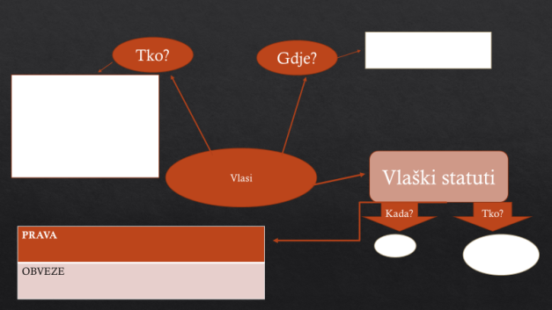  - učenici analiziraju zemljovid koji prikazuje posjede Zrinskih i Frankopanskih u udžbeniku na str. 166 i odgovaraju na pitanja:  1. Koji su posjedi u rukama Zrinskih, a koji u rukama Frankopanskih?  2. Koja je prednost njihovih velikih posjeda?  3. Kome bi mogli smetati kao takvi moćni velikaši? |  |  | - provjera točnih odgovora radi provjere razumijevanja sadržaja (VZU)  - provjera odgovora radi provjere razumijevanja sadržaja (VZU)  - zaključivanje uz pomoć učitelja/ice  - izrada grafičkog organizatora znanja (VZU)  - provjera odgovora (VZU)  - povratne informacije učitelja/ice učenicima o načinu rješavanja zadatka (VZU)  - iznošenje zaključaka na temelju zemljovida (VZU)
ZAVRŠNI DIO | - učenici popunjavaju izlaznu karticu |  |  | - izlazna kartica koja je povratna informacija učitelju/ici o ostvarenosti postavljenih ishoda učenja i korisnosti aktivnosti (VZU)
  Ime i prezime: _______________
  Što je islamizacija?
  Zašto su donijeti Vlaški statuti?
  Što je Vojna krajina?
Plan ploče
Život pod osmanskom vlašću i organizacija Vojne krajine
- islamizacija - proces širenja islama
- najsnažnije u Bosni
- franjevci - sačuvali Katoličku Crkvu u Bosni
- Vojna krajina - sustav obrane od Osmanlija s nizom utvrda
